МИНИСТЕРСТВО ОБРАЗОВАНИЯ И НАУКИ РЕСПУБЛИКИ БЕЛАРУСЬ

БЕЛОРУССКИЙ НАЦИОНАЛЬНЫЙ ТЕХНИЧЕСКИЙ УНИВЕРСИТЕТ

## Факультет информационных технологий и робототехники

Кафедра программного обеспечения информационных систем и технологий

**Отчет по лабораторной работе № 4**

по дисциплине: “Системное программирование”

на тему:**“Основы администрирования системы Linux”**

Вариант 5

Выполнил**:** студент группы 10701222 Походня Д. А.

Ерченко К. Д.

Принял**:** ст. пр. Давыденко Н. В.

Минск 2024

# Лабораторная работа № 4.

Цель работы: Закрепить на практике основы администрирования системы Linux, изучить атрибуты файлов и права доступа к ним, освоить работу с файлами и каталогами.

## Задание.

1. Создайте стандартного пользователя с помощью GUI и CLI.

Решение

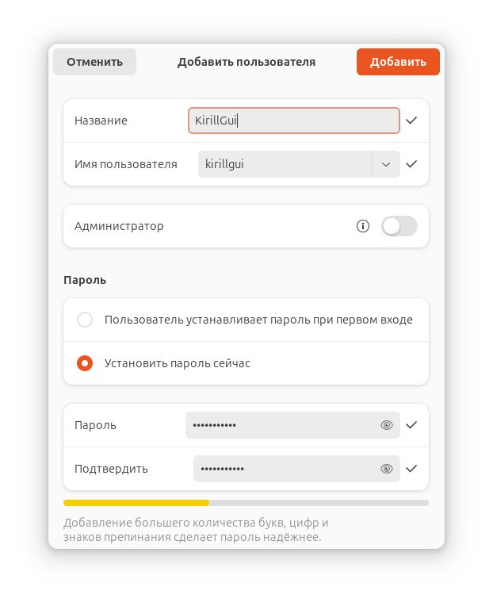

Просмотрите содержимое файла /etc/passwd,

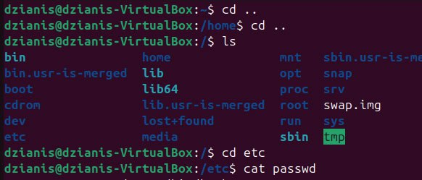



Создайте несколько стандартных пользователей (аккаунтов) посредсвам командной строки. При этом пользователям присвойте имена членов вашей команды, но в имени должен присутствовать суфффикс *CL или *CLI. Это нужно для того, чтобы отличить пользователей созданных при помощи графического и консольного интерфейсов. Создайте двуъ пользователей с одинаковыми простыми паролями. Создайте скелет и пользователя с шаблоном скилета в директории /home. Также попробуйте создать аккаунт реального пользователя без пороля.

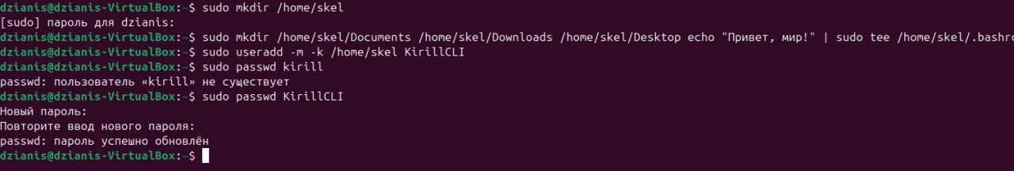

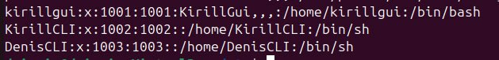

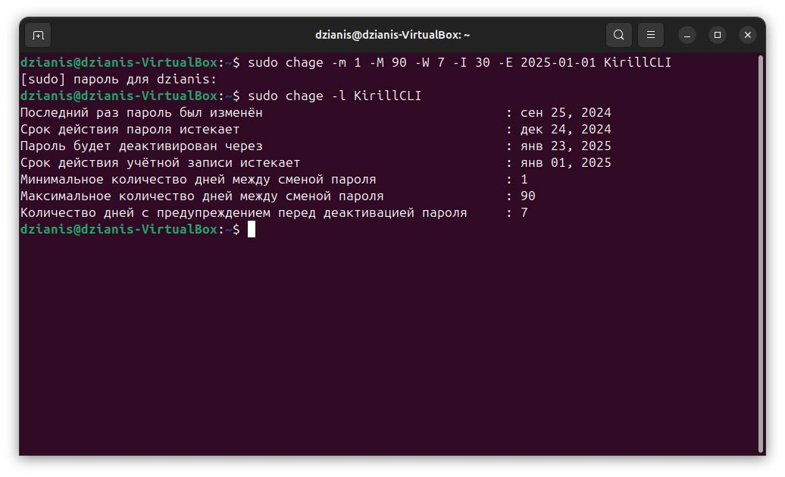

Создайте пользователя (аккаунт) с правами администратора. В каталогах /home/ администраторов и других пользователей создайте по несколько файлов с разными правами доступа.





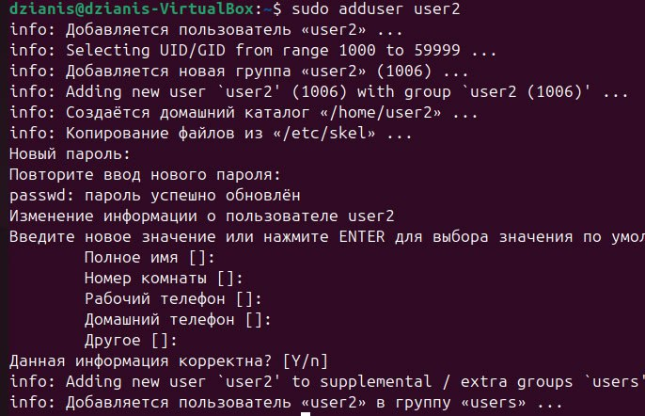

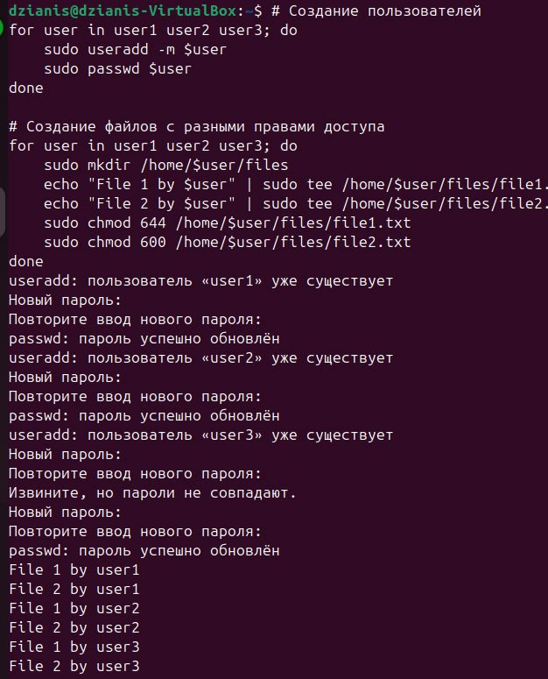

Создайте общую группу пользователей.

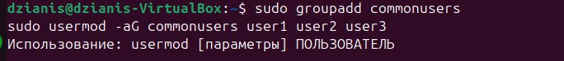

Выполните следующие требования:

1. Одного из пользователей перевести в группу shadow

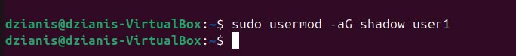

2. Создать у каждого пользователей директорию с 2 файлами

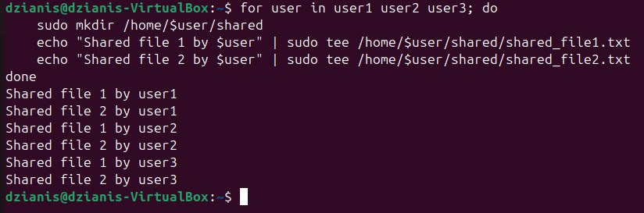

3. Просмотреть текущие права доступа к файлам для всех пользователей

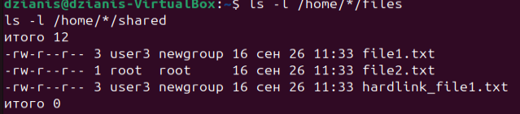

4. Каталог пользователя в группе shadow сделать доступным только в своей группе



5. Файлы второго пользователя сделать доступными только владельцам



6. Под админом назначить всем созданным файлам права только для чтения для всех пользователей



7. Под админом назначить всем пользователям все права



8. Удалить пользователя, находящегося в группе Shadow



Некоторые файлы защитите липким битом. Попробуйте удалить созданные файлы из других аккаунтов администраторов и простых пользователей.

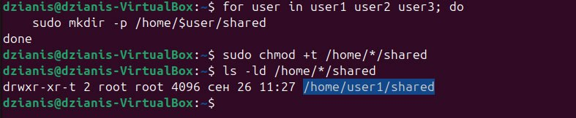



Создайте жесткую ссылку, перенесите эту ссылку в пространство другого пользователя и откройте ее в сеансе этого пользователя, затем присвойте жесткой ссылке одну группу и откройте ссылку из пользователя этой группы. Измените владельца и группу жесткой ссылки и посмотрите, как изменились атрибуты основного файла.

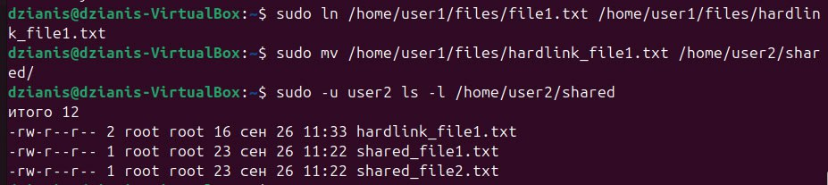

Контрольные вопросы

Вариант 12

Поясните атрибуты пароля пользователя в файле /etc/shadow?

**Решение**

Файл /etc/shadow используется в системах на базе Unix/Linux для хранения информации о пользователях, включая их пароли. Каждый пользователь имеет свою строку в этом файле, и атрибуты пароля представлены в виде полей, разделённых двоеточиями. Вот основные атрибуты:

1. **Имя пользователя**: Имя учётной записи, для которой хранится информация.
2. **Пароль**: Хэш пароля пользователя. Если поле пустое, это может означать, что пользователь может войти без пароля. Если стоит ! или *, это означает, что вход под этой учётной записью запрещён.
3. **Последняя смена пароля**: Дата последней смены пароля, представлена как количество дней с 1 января 1970 года (эпоха Unix).
4. **Минимальный срок действия пароля**: Минимальное количество дней, которое должно пройти до следующей смены пароля. Если установлен в 0, смена возможна в любое время.
5. **Максимальный срок действия пароля**: Максимальное количество дней, после которого пароль считается недействительным и должен быть изменён.
6. **Период предупреждения**: Количество дней до истечения срока действия пароля, когда пользователь получает предупреждение о необходимости смены пароля.
7. **Период отключения**: Количество дней после истечения срока действия пароля, в течение которых учётная запись остаётся активной, но не позволяет вход.
8. **Дата отключения учётной записи**: Дата, после которой учётная запись будет окончательно отключена.